### 查重盲审评阅论文上传操作说明

1.校外需首先登录南京医科大学VPN，详见：https://zcjy.njmu.edu.cn/2022/0425/c16195a214998/page.htm，请使用谷歌浏览器。

2.登录研究生管理信息系统，将“论文评阅”条块中里的信息填写完整，包括论文信息、学生自评，填写完成后，点击右上角保存。

3.上传查重论文，以word格式命名为：“查重-学号-姓名”，如：查重-2020110111-张三  ，**点击右上角提交**。

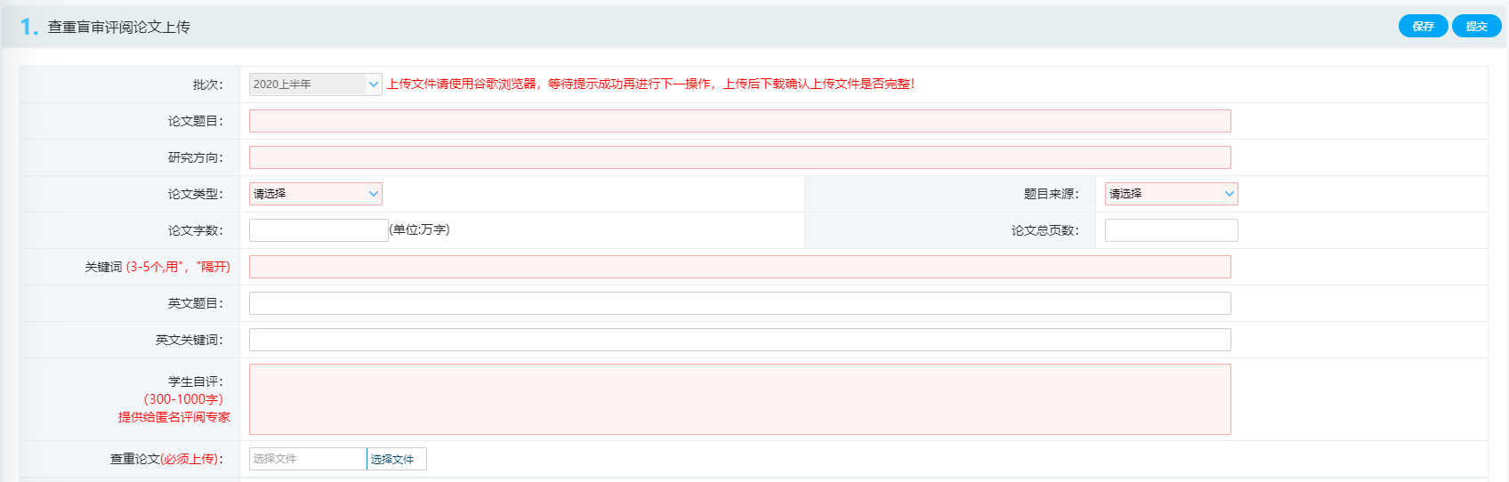

4.**只有完成上述步骤后**，分委会才可在系统中上传相对应的**查重结果**，查重结果符合要求系统将直接显示通过，查重结果不符合将会有短信或电话通知，请注意查收接听（02568306642）。查重通过后参加盲审的同学方可在论文评阅系统里上传盲审论文（PDF版和Word版），然后点击右上角提交。